Vrste zupčanika:
- Cilindrični:
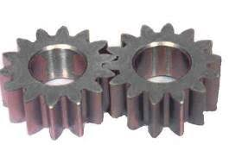
- Konični (stožasti, Stožnici):


- Pužni (pužnici; pužni vvijak + pužno kolo):


Vrste zupčanika (prema obiku zubi):
- S ravnim zubima
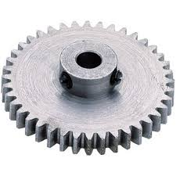
- S kosim zubima


- S zavojitim zubima
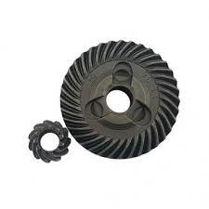
- Sa strelastim zubima
